- 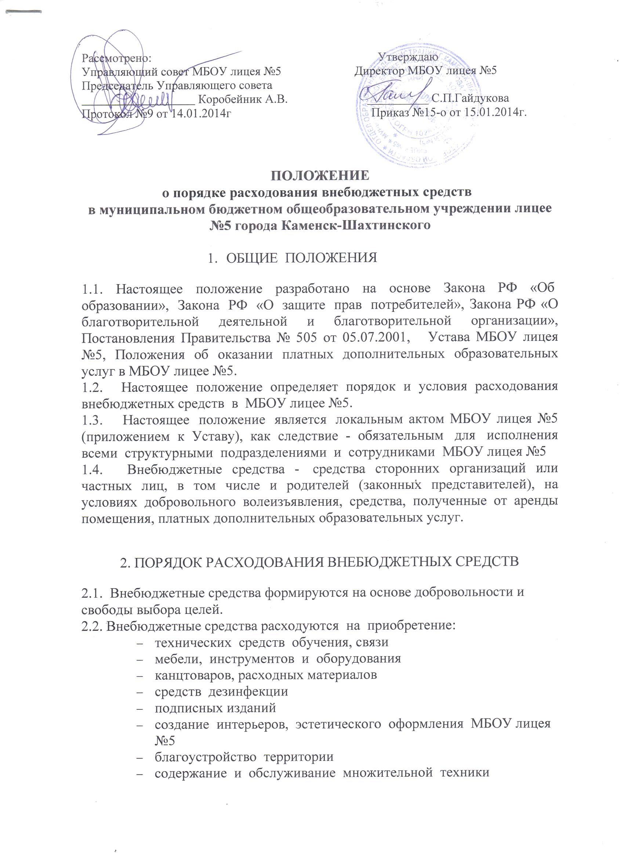обеспечение внеклассных мероприятий с учащимися
- хозяйственных товаров
- строительных материалов
- спецодежды
- медицинского оборудования
2.2.2. На оплату труда педагогическим работникам, оказывающих дополнительные платные услуги.
2.3. Образовательное учреждение при исполнении сметы доходов и расходов самостоятельно в расходовании средств, полученных за счет внебюджетных источников.
2.4. Внебюджетные средства в денежной форме поступают перечислением средств на банковский счет учреждения.
2.5. Решение о приоритетных направлениях расходования внебюджетных средств (если не определено благотворителем) на текущий год в начале календарного года принимает Управляющий совет, и оформляет свое решение протоколом.

3. ОТВЕТСТВЕННОСТЬ ОБРАЗОВАТЕЛЬНОГО УЧРЕЖДЕНИЯ

3.1. Образовательное учреждение ведется строгий учет и контроль по расходованию внебюджетных средств, ведется необходимая документация.
3.2. Отчетность по использованию внебюджетных средств, проводится один раз в год перед всеми участниками образовательного процесса через информационное пространство МБОУ лицея №5.
3.3. Ответственность за правильное использование внебюджетных средств несет директор МБОУ лицея №5 перед Управляющим Советом школы.
3.4. Директор образовательного учреждения обязан (не менее одного раза в год) представить Управляющему совету отчет о доходах и расходах средств, полученных образовательным учреждением.
3.5. Директор образовательного учреждения несет ответственность за соблюдение действующих нормативных документов в сфере привлечения и расходовании внебюджетных средств.

